Tuần 27
TOÁN 5 BÀI : THỜI GIAN
I/ TÌM HIỂU BÀI :
a) Bài toán 1: Một ô tô đi được quãng đường 170km với vận tốc 42,5km/giờ. Tính thời gian ô tô đi quãng đường đó.
Bài giải:
Thời gian ô tô đi là:
170:42,5=4 (giờ)
Đáp số: 4 giờ.
Nhận xét : Để tính thời gian đi của ô tô ta lấy quãng đường đi được chia cho quãng đường ô tô đi được trong 1 giờ hay vận tốc của ô tô.
Muốn tính thời gian ta lấy quãng đường chia cho vận tốc.
Ta có: t = s : v

b) Bài toán 2 : Một ca nô đi với vận tốc 36km/giờ trên quãng đường sông dài 42km. Tính thời gian đi của ca nô trên quãng đường đó.
Bài giải:
Thời gian đi của ca nô là:
42 : 36 = $\frac{ 42}{36}$ = $\frac{7}{6}$ (giờ)
$\frac{7}{6}$giờ = 1$\frac{1}{6}$ giờ = 1 giờ 10 phút
Đáp số: 1 giờ 10 phút.

LƯU Ý : Vì 42 : 36 không hết nên ta đưa về phân số để tính cho dễ nhé các em.

II/ LUYỆN TẬP : (Hs làm bài tập trong SGK trang 143)
1/Viết số thích hợp vào ô trống:
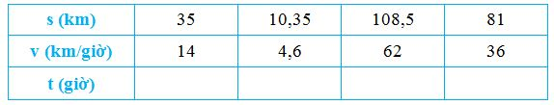
2/) Trên quãng đường 23,1 km, một người đi xe đạp với vận tốc 13,2 km/giờ. Tính thời gian đi của người đó.
b) Trên quãng đường 2,5km, một người chạy với vận tốc 10km/giờ. Tính thời gian chạy của người đó.
3/Một máy bay bay với vận tốc 860 km/giờ được quãng đường 2150km. Hỏi máy bay đến nơi lúc mấy giờ, nếu nó khởi hành lúc 8 giờ 45 phút ?
Hướng dẫn giải :
- Tìm thời gian bay ta lấy quãng đường chia cho vận tốc.
- Thời gian đến = thời gian khởi hành + thời gian bay.

ĐÁP ÁN:
1/143
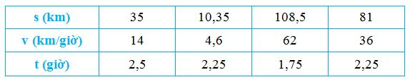
2/143
a) Thời gian đi của người đi xe đạp là:
23,1:13,2=1,75 (giờ)
1,75 giờ =1 giờ 45 phút
b) Thời gian chạy của người đó là:
2,5:10=0,25 (giờ)
0,25 giờ =15 phút
Đáp số: a) 1 giờ 45 phút.
b) 15 phút.
3/143
Thời gian máy bay bay hết quãng đường đó là:
2150 : 860 = 2,5 (giờ)
Đổi 2,5 giờ = 2 giờ 30 phút.
Máy bay đến nơi lúc:
8 giờ 45 phút + 2 giờ 30 phút = 10 giờ 75 phút
10 giờ 75 phút = 11 giờ 15 phút (vì 75 phút = 1 giờ 15 phút)
Đáp số: 11 giờ 15 phút.

